LAB 7: WINFORM KẾT NỐI CƠ SỞ DỮ LIỆU NÂNG CAO
Thực hành 1: Hiển thị dữ liệu trên control DataGridView
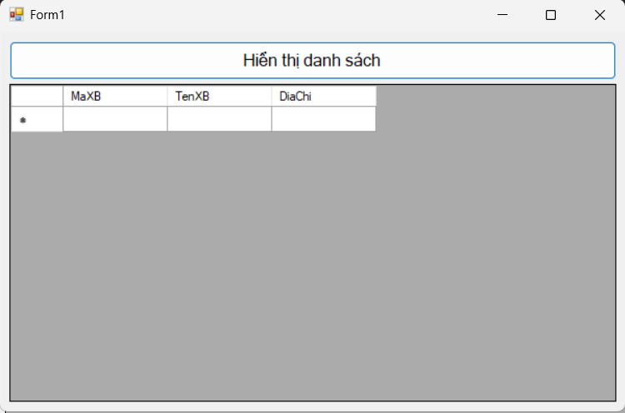
using System;
using System.Data;
using System.Data.SqlClient;
using System.Windows.Forms;

namespace lab7
{
public partial class Form1 : Form
{
string strCon = @"Data Source=DESKTOP-AV9ONFH\SQLEXPRESS;Initial Catalog=QuanLyBanSach;Integrated Security=True;TrustServerCertificate=True;";

SqlConnection sqlCon = null;

public Form1()
{
InitializeComponent();
}

// Hàm mở kết nối
private void MoKetNoi()
{
if (sqlCon == null)
sqlCon = new SqlConnection(strCon);

if (sqlCon.State == ConnectionState.Closed)
sqlCon.Open();
}

// Hàm đóng kết nối
private void DongKetNoi()
{
if (sqlCon != null && sqlCon.State == ConnectionState.Open)
sqlCon.Close();
}

// Nút "Hiển thị"
private void btnHienThi_Click(object sender, EventArgs e)
{
try
{
MoKetNoi();

string sql = "SELECT * FROM NhaXuatBan";
SqlDataAdapter adapter = new SqlDataAdapter(sql, sqlCon);

DataSet ds = new DataSet();
adapter.Fill(ds, "tblNhaXuatBan");

dgvDanhSach.DataSource = ds.Tables["tblNhaXuatBan"];
}
catch (Exception ex)
{
MessageBox.Show("Lỗi: " + ex.Message);
}
finally
{
DongKetNoi();
}
}
}
}
Thực hành 2: Thêm dữ liệu cho bảng Nhà xuất bản
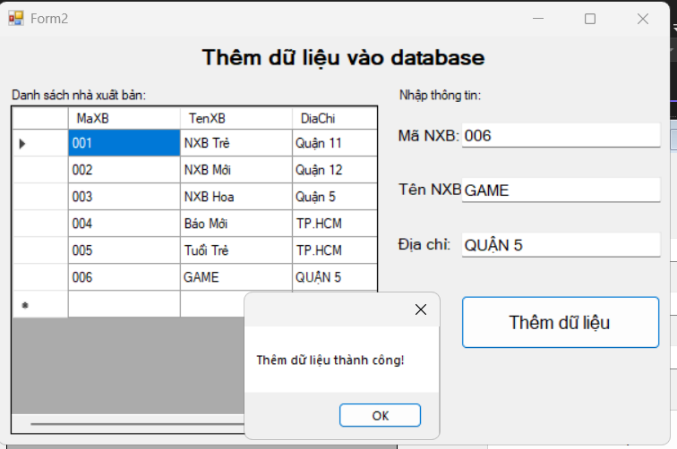
using System;
using System.Collections.Generic;
using System.ComponentModel;
using System.Data;
using System.Data.SqlClient;
using System.Drawing;
using System.Linq;
using System.Text;
using System.Threading.Tasks;
using System.Windows.Forms;

namespace lab7
{
public partial class Form2 : Form
{
string strCon = @"Data Source=DESKTOP-AV9ONFH\SQLEXPRESS;Initial Catalog=QuanLyBanSach;Integrated Security=True;TrustServerCertificate=True;";

// Doi tuong ket noi
SqlConnection sqlCon = null;
SqlDataAdapter adapter = null;
DataSet ds = null;

public Form2()
{
InitializeComponent();
}

// Ham mo ket noi
private void MoKetoi()
{
if (sqlCon == null)
{
sqlCon = new SqlConnection(strCon);
}
if (sqlCon.State == ConnectionState.Closed)
{
sqlCon.Open();
}
}

// Ham dong ket noi
private void DongKetoi()
{
if (sqlCon != null && sqlCon.State == ConnectionState.Open)
{
sqlCon.Close();
}
}

// Ham xoa du lieu cua cac control
private void XoaDuLieuForm()
{
txtMaXB.Text = txtTenXB.Text = txtDiaChi.Text = "";
txtMaXB.Focus();
}

// Ham hien thi du lieu tren datagridview
private void ienThiDuLieu()
{
MoKetoi();

string query = "select * from NhaXuatBan";

adapter = new SqlDataAdapter(query, sqlCon);
SqlCommandBuilder builder = new SqlCommandBuilder(adapter);
ds = new DataSet();

adapter.Fill(ds, "tblNhaXuatBan");
dgvDanhSach.DataSource = ds.Tables["tblNhaXuatBan"];

DongKetoi();
}

private void Form2_Load(object sender, EventArgs e)
{
ienThiDuLieu();
XoaDuLieuForm();
}

private void btnThemDL_Click(object sender, EventArgs e)
{
try
{
MoKetoi();

DataRow row = ds.Tables["tblNhaXuatBan"].NewRow();

row["MaXB"] = txtMaXB.Text.Trim();
row["TenXB"] = txtTenXB.Text.Trim();
row["DiaChi"] = txtDiaChi.Text.Trim();

ds.Tables["tblNhaXuatBan"].Rows.Add(row);

// Cập nhật lên CSDL
int kq = adapter.Update(ds.Tables["tblNhaXuatBan"]);
if (kq > 0)
{
MessageBox.Show("Thêm dữ liệu thành công!");
ienThiDuLieu(); // Tải lại dữ liệu
XoaDuLieuForm(); // Xóa các ô text
}
else
{
MessageBox.Show("Thêm dữ liệu không thành công!");
}
}
catch (Exception ex)
{
MessageBox.Show("Lỗi: " + ex.Message);
}
finally
{
DongKetoi();
}
}
}
}
Thực hành 3: Cập nhật dữ liệu cho bảng Nhà xuất bản
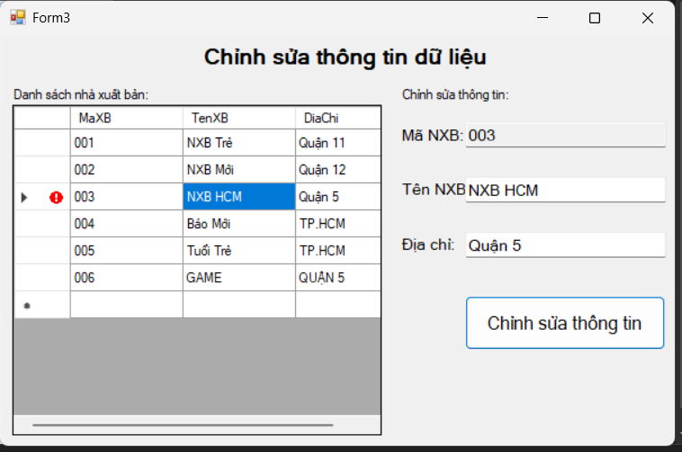
using System;
using System.Collections.Generic;
using System.ComponentModel;
using System.Data;
using System.Data.SqlClient;
using System.Drawing;
using System.Linq;
using System.Text;
using System.Threading.Tasks;
using System.Windows.Forms;

namespace lab7
{
public partial class Form3 : Form
{

string strCon = @"Data Source=DESKTOP-AV9ONFH\SQLEXPRESS;Initial Catalog=QuanLyBanSach;Integrated Security=True;TrustServerCertificate=True;";

// Doi tuong ket noi
SqlConnection sqlCon = null;
SqlDataAdapter adapter = null;
DataSet ds = null;

public Form3()
{
InitializeComponent();
}

// Ham mo ket noi
private void MoKetoi()
{
if (sqlCon == null)
{
sqlCon = new SqlConnection(strCon);
}
if (sqlCon.State == ConnectionState.Closed)
{
sqlCon.Open();
}
}

// Ham dong ket noi
private void DongKetoi()
{

if (sqlCon != null && sqlCon.State == ConnectionState.Open)
{
sqlCon.Close();
}
}

// Ham xoa du lieu cua cac control
private void XoaDuLieuForm()
{
txtMaXB.Text = txtTenXB.Text = txtDiaChi.Text = "";
txtMaXB.ReadOnly = false;
vt = -1;
}

// Ham hien thi du lieu tren datagridview
private void ienThiDuLieu()
{
MoKetoi();

string query = "select * from NhaXuatBan";
adapter = new SqlDataAdapter(query, sqlCon);
SqlCommandBuilder builder = new SqlCommandBuilder(adapter);
ds = new DataSet();

adapter.Fill(ds, "tblNhaXuatBan");
dgvDanhSach.DataSource = ds.Tables["tblNhaXuatBan"];
DongKetoi();
}

private void Form3_Load(object sender, EventArgs e)
{
ienThiDuLieu();
XoaDuLieuForm();
}

int vt = -1;
private void dgvDanhSach_CellClick(object sender, DataGridViewCellEventArgs e)
{
vt = e.RowIndex;
if (vt == -1) return; // Nếu click vào tiêu đề thì bỏ qua

DataRow row = ds.Tables["tblNhaXuatBan"].Rows[vt];

txtMaXB.Text = row["MaXB"].ToString().Trim();
txtTenXB.Text = row["TenXB"].ToString().Trim();
txtDiaChi.Text = row["DiaChi"].ToString().Trim();

txtMaXB.ReadOnly = true; // Không cho phép sửa Mã NXB (vì là khóa chính)
}

private void btnChinhSuaThongTin_Click(object sender, EventArgs e)
{
if (vt == -1)
{
MessageBox.Show("Bạn chưa chọn dữ liệu để chỉnh sửa!");
return;
}

try
{

DataRow row = ds.Tables["tblNhaXuatBan"].Rows[vt];
row.BeginEdit();

row["TenXB"] = txtTenXB.Text.Trim();
row["DiaChi"] = txtDiaChi.Text.Trim();
row.EndEdit();

int kq = adapter.Update(ds.Tables["tblNhaXuatBan"]);
if (kq > 0)
{
MessageBox.Show("Chỉnh sửa dữ liệu thành công!");
ienThiDuLieu();
XoaDuLieuForm();
}
else
{
MessageBox.Show("Chỉnh sửa dữ liệu không thành công!");
}
}
catch (Exception ex)
{
MessageBox.Show("Lỗi: " + ex.Message);
}
finally
{
DongKetoi();
}
}
}
}
Thực hành 4: Xóa dữ liệu cho bảng Nhà xuất bản
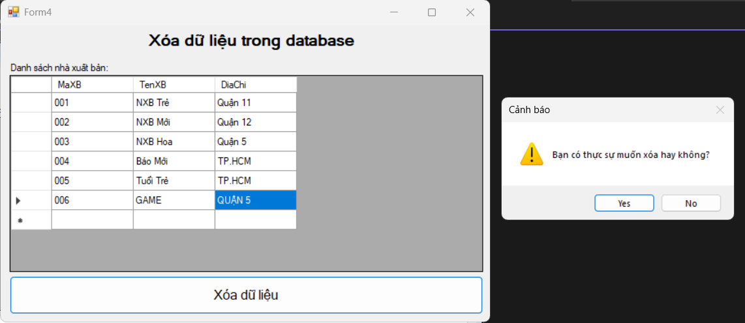
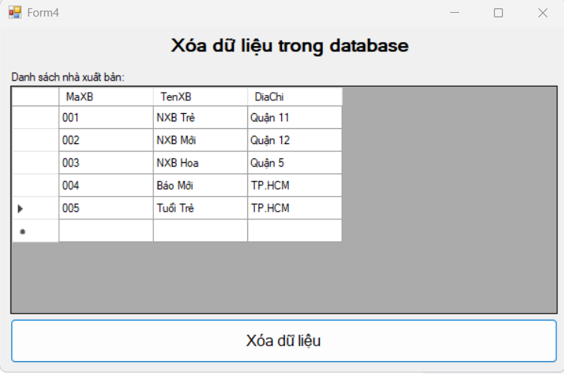
using System;
using System.Collections.Generic;
using System.ComponentModel;
using System.Data;
using System.Data.SqlClient;
using System.Drawing;
using System.Linq;
using System.Text;
using System.Threading.Tasks;
using System.Windows.Forms;

namespace lab7 // Hoặc tên namespace của bạn
{
public partial class Form4 : Form
{
string strCon = @"Data Source=DESKTOP-AV9ONFH\SQLEXPRESS;Initial Catalog=QuanLyBanSach;Integrated Security=True;TrustServerCertificate=True;";

// Doi tuong ket noi
SqlConnection sqlCon = null;
SqlDataAdapter adapter = null;
DataSet ds = null;
int vt = -1; // Biến lưu vị trí hàng được chọn

public Form4()
{
InitializeComponent();
}

// Ham mo ket noi
private void MoKetoi()
{
if (sqlCon == null)
{
sqlCon = new SqlConnection(strCon);
}
if (sqlCon.State == ConnectionState.Closed)
{
sqlCon.Open();
}
}

// Ham dong ket noi
private void DongKetoi()
{
if (sqlCon != null && sqlCon.State == ConnectionState.Open)
{
sqlCon.Close();
}
}

// Ham hien thi du lieu tren datagridview
private void ienThiDuLieu()
{
MoKetoi();
// Đã sửa tên bảng thành NhaXuatBan
string query = "select * from NhaXuatBan";
adapter = new SqlDataAdapter(query, sqlCon);
SqlCommandBuilder builder = new SqlCommandBuilder(adapter);
ds = new DataSet();
adapter.FillSchema(ds, SchemaType.Source, "tblNhaXuatBan");

adapter.Fill(ds, "tblNhaXuatBan");
dgvDanhSach.DataSource = ds.Tables["tblNhaXuatBan"];
DongKetoi();
}

private void Form4_Load(object sender, EventArgs e)
{
ienThiDuLieu();
}

private void dgvDanhSach_CellClick(object sender, DataGridViewCellEventArgs e)
{
vt = e.RowIndex; // Lấy vị trí hàng được click
}

private void btnXoaDuLieu_Click(object sender, EventArgs e)
{
if (vt == -1)
{
MessageBox.Show("Bạn chưa chọn dữ liệu để xóa!");
return;
}

DialogResult result = MessageBox.Show("Bạn có thực sự muốn xóa hay không?", "Cảnh báo", MessageBoxButtons.YesNo, MessageBoxIcon.Warning);

if (result == DialogResult.Yes)
{
XoaDuLieu();
ienThiDuLieu(); // Tải lại dữ liệu
vt = -1; // Đặt lại vị trí
}
}

// Ham xoa du lieu
private void XoaDuLieu()
{
try
{
DataRow row = ds.Tables["tblNhaXuatBan"].Rows[vt];
row.Delete(); // Đánh dấu hàng để xóa

// Cập nhật thay đổi về CSDL
int kq = adapter.Update(ds.Tables["tblNhaXuatBan"]);
if (kq > 0)
{
MessageBox.Show("Xóa dữ liệu thành công!");
}
else
{
MessageBox.Show("Xóa dữ liệu không thành công!");
}
}
catch (Exception ex)
{
MessageBox.Show("Lỗi: " + ex.Message);
}
}
}
}

